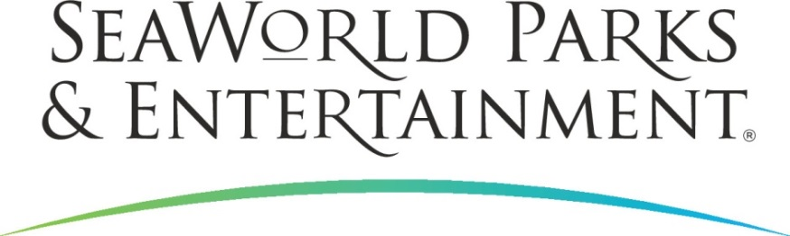

MEDIENINFORMATION

BALD IN SEAWORLD SAN DIEGO:

KALIFORNIENS SCHNELLSTE ACHTERBAHN

**Im Meerespark SeaWorld San Diego am Pazifischen Ozean entsteht demnächst Kaliforniens höchste, schnellste und längste Achterbahn. Die Eröffnung von Dive Coaster Mako ist für 2020 geplant. Bei der Gestaltung inspirierten die schnellen und geschmeidigen Bewegungen von Haien die Designer.**

Benannt ist die neue Achterbahn nach einer der schnellsten Hai-Arten in den Weltmeeren. Thematisch will Mako über Haie informieren und auch sensibilisieren. Aktuell sind viele Spezies der Meerespolizisten in ihren Beständen gefährdet.

Zu den Highlights des 762 Meter langen Coasters zählen Geschwindigkeiten von bis zu 97 Stundenkilometern, kombiniert mit einem 90 Grad-Sturz, Inversionen, Fassrolle und einem Immelmann Looping. Direkt nach dem Start geht es für die Mitfahrer, deren Beine lose in der Luft baumeln, in die Höhe. Auf 47 Metern kippt der mit jeweils 18 Gästen besetzte Wagen 45 Grad nach vorne, bevor er 44 Meter senkrecht in die Tiefe rast.

Das neue Fahrerlebnis entsteht im südöstlichen Bereich des Parks auf einem derzeitigen Parkgelände. Konstruktionspartner ist der renommierte Schweizer Hersteller Bolliger & Mabillard (B&M), mit dem SeaWorld Parks & Entertainment bereits mehrere Rides gemeinsam gebaut hat. Dazu zählen die Achterbahnen Mako, Manta und Kraken im Schwesterpark SeaWorld Orlando in Florida.

SeaWorld San Diego ist einer der populärsten Meeresparks der Welt. 1964 gegründet ist er weltweit führend in punkto Pflege, Bildung, Forschung, Schutz und Rettung von Meerestieren.

SeaWorld Parks & Entertainment begeistert die Besucher mit natürlichen Erlebnissen, spannender Unterhaltung und nahen Begegnungen mit Tieren, die gleichzeitig viel Interessantes und Wissenswertes vermitteln. Das Unternehmen betreibt zwölf Themenparks in den USA. Die Parkfamilie umfasst die SeaWorld Parks in Orlando (Florida), San Diego (Kalifornien) und San Antonio (Texas); Busch Gardens Tampa Bay in Florida und Busch Gardens in Williamsburg (Virginia); das exklusive Tagesresort Discovery Cove in Orlando; Aquatica, SeaWorld’s Waterpark in Orlando, San Diego und San Antonio; Sesame Place bei Philadelphia (Pennsylvania) sowie die Wasserparks Adventure Island in Tampa (Florida) und Water Country USA in Williamsburg (Virginia).

SeaWorld Parks & Entertainment betreut mehr als 89.000 Tiere, darunter 200 bedrohte oder gefährdete Arten.

Über 33.500 kranken, verletzten, verwaisten und verlassenen Land- und Meerestieren wurde in den letzten 50 Jahren durch die Experten der SeaWorld Rescue Teams geholfen. Ziel jeder Rettungsaktion ist es, die Tiere gesund zu pflegen und in ihren ursprünglichen Lebensraum zurück zu bringen.

Weitere Informationen gibt es in Deutschland unter Telefon 06102 - 36 66 36, per E-Mail an [SeaWorldParks@noblekom.de](mailto:SeaWorldParks@noblekom.de) oder schriftlich bei SeaWorld Parks & Entertainment, Luisenstr. 7, 63263 Neu-Isenburg. Internet:

[www.SeaWorldParks.com](http://www.SeaWorldParks.com) bzw. [www.parktoplanet.com](http://www.parktoplanet.com)

San Diego, Kalifornien – Januar 2019

**Kontakt für die Medien:**

noble kommunikation, Regina Bopp, Luisenstraße 7,

63263 Neu-Isenburg, Tel: 06102-36660, Fax: 06102-366611,

E-Mail: [info@noblekom.de](mailto:info@noblekom.de). Download Text und Fotos: [www.noblekom.de](http://www.noblekom.de)